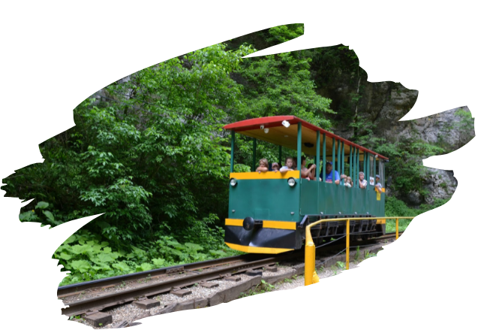

ГУАМСКОЕ УЩЕЛЬ –
ТЕРМАЛЬНЫЕ ИСТОЧНИКИ
Экскурсионный тур
1 день
18.11, 03.12, 17.12, 31.12.2023

Стоимость тура: 2 200 руб./чел.

07:00 |  | Выезд группы автобусом из Краснодара от Театра Драмы. Переезд в Апшеронский район, х. Гуамка (~ 170 км). По пути ведется трассовая экскурсия, туристы узнают много интересного об истории и культуре Краснодарского края.
 |  | Прибытие в х. Гуамка, к началу маршрута.
 |  | Экскурсия начинается с проезда в вагоне поезда по узкоколейной железной дороге.
Здесь оживают в памяти легенды и рассказы о ряде исторических событий, связанных с Гуамским ущельем. В ущелье, на узкой выбитой в скале площадке проложена еще в 30-е прошлого века – железнодорожная узкоколейка, протяженностью 8 км. С одной стороны возвышаются стены ущелья, с другой внизу под обрывом шумит река Курджипс, ударяясь о скалы и пенясь на перекатах.

Второю половину ущелья туристы осматривают пешком (при благоприятных условиях). Причудливые формы исполинских скал, срывающиеся с огромной высоты водопады, необычное разнообразие растительности, украсившее каменные стены ущелья.
 |  | В ходе поездки экскурсанты смогут не спеша погулять по окрестностям. Воздух здесь чист и прозрачен, а склоны гор покрыты древними зарослями, так что в Гуамке установился свой собственный микроклимат, очень полезный для здоровья.
 |  | Обед в кафе (по желанию за доп. плату)
 |  | Переезд в ст. Нижегородскую.
Посещение термального источника.
Купание в термальных источниках, под открытым небом, приятно в любое время года - это великолепный отдых и незабываемые впечатления. Для тех, кто не желает купаться, свободное время, отдых на природе.
(С собой иметь купальник, полотенце, тапочки и др. купальные принадлежности).
17:00 |  | Выезд группы в г. Краснодар.
21:00 |  | Прибытие в г. Краснодар Время указано ориентировочно.

ООО ТК «СЕЛЕНА» оставляет за собой право изменять порядок и время проведения экскурсий, сохраняя программу в целом!

В стоимость тура включено:  - проезд на комфортабельном автобусе;  - экскурсионное сопровождение;  - страховка | Дополнительно оплачивается:  - питание на маршруте;  - вход.билет на паровозик по Гуамскому ущелью – 800/600 руб./чел (5- 13 лет), дети до 5 лет бесплатно, пенсионеры 400 руб.  - термальные источники – 500 руб./час, 250 руб. дети с 4х до 13 лет, до 4 лет - бесплатно  *Стоимость входных билетов может меняться!
Туристам необходимо иметь с собой: паспорт/свидетельство о рождении, полис ОМС
Туристическая компания «СЕЛЕНА»  350058, Россия, город Краснодар, ул. Ставропольская, 330  info@selena-travel.ru | www.selena-travel.ru  +7 861 233 74 00| 235 85 65 | 233 75 98 | +7 988 3878127

